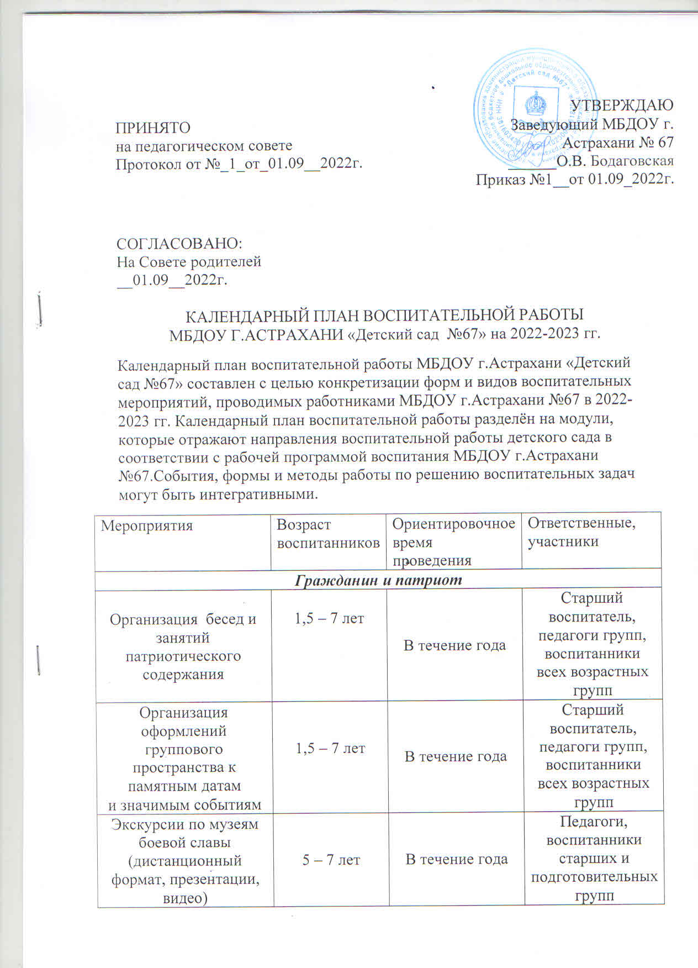
ПРИНЯТО  на педагогическом совете  Протокол от №_1_от_01.09__2022г. | УТВЕРЖДАЮ  Заведующий МБДОУ г. Астрахани № 67  ______О.В. Бодаговская  Приказ №1__от 01.09_2022г.

СОГЛАСОВАНО:
На Совете родителей
__01.09__2022г.

КАЛЕНДАРНЫЙ ПЛАН ВОСПИТАТЕЛЬНОЙ РАБОТЫ
МБДОУ Г.АСТРАХАНИ «Детский сад №67» на 2022-2023 гг.
Календарный план воспитательной работы МБДОУ г.Астрахани «Детский сад №67» составлен с целью конкретизации форм и видов воспитательных мероприятий, проводимых работниками МБДОУ г.Астрахани №67 в 2022-2023 гг. Календарный план воспитательной работы разделён на модули, которые отражают направления воспитательной работы детского сада в соответствии с рабочей программой воспитания МБДОУ г.Астрахани №67.События, формы и методы работы по решению воспитательных задач могут быть интегративными.
Мероприятия | Возраст воспитанников | Ориентировочное время проведения | Ответственные, участники
Гражданин и патриот
Организация бесед и  занятий патриотического  содержания | 1,5 – 7 лет | В течение года | Старший воспитатель, педагоги групп, воспитанники всех возрастных групп
Организация  оформлений группового  пространства к памятным датам  и значимым событиям | 1,5 – 7 лет | В течение года | Старший воспитатель, педагоги групп, воспитанники всех возрастных групп
Экскурсии по музеям боевой славы  (дистанционный формат, презентации, видео) | 5 – 7 лет | В течение года | Педагоги, воспитанники старших и подготовительных групп
Квест – игра  «По заповедным местам Астраханской области» | 4 – 7 лет | Октябрь | Педагоги групп, воспитанники средних, старших и подготовительных групп
Конкурс творческих работ  «Город Астрахань и его богатства»  (в технике граттаж) | 5 – 7 лет | Октябрь | Старший воспитатель, педагоги, воспитанники старших и подготовительных групп, родители
Познавательное тематическое мероприятие  «День народного единства» | 5 – 7 лет | Ноябрь | Педагоги групп, воспитанники  старших и подготовительных групп
Конкурс чтецов  «Была война» | 4 – 7 лет | Январь | Старший воспитатель, педагоги групп, воспитанники  средних, старших и подготовительных групп
Тематический праздник  «День Защитника Отечества»  «С физкультурой я дружу - в родной Армии служу!» | 5 – 7 лет | Февраль | Музыкальный руководитель, инструктор по физической культурепедагоги групп, воспитанники старших и подготовительных групп
«День Защитника Отечества»  (досуги и развлечения) | 1,5 – 5 года | Февраль | Старший воспитатель, педагоги групп, воспитанники младших групп
Выставка детских работ  «Аты – баты …» | 2 – 7 лет | Февраль | Старший воспитатель, педагоги групп, воспитанники всех возрастных групп
Познавательный тематический вечер «Герои земляки» | 4 – 7 лет | Март | Педагоги групп, воспитанники средних, старших и подготовительных групп
Акция  «Рисуем Победу 2023» | 1,5 – 7 лет | Апрель - Май | Старший воспитатель,  педагоги групп, родители, воспитанники всех возрастных групп
Выставка детских работ  «Победный май» | 4 – 7 лет | Май | Старший воспитатель, педагоги групп, воспитанники  средних, старших и подготовительных групп
Тематический праздник «День Победы» | 5 – 7 лет | Май | Музыкальный руководитель, педагоги групп, воспитанники старших и подготовительных групп
Познавательное тематическое мероприятие  «День Российского флага» | 4 – 7 лет | Август | Педагоги групп, воспитанники средних, старших и подготовительных групп
Социализация и духовно-нравственное развитие
Организация дежурства  по  столовой,  в уголке погоды  и  природы,  по занятиям | 4 – 7 лет | В течение года | Педагоги всех групп, воспитанники средних, старших и подготовительных групп
Организация ролевых игр профессиональной  направленности: «Ателье»,  «Кафе», «Супермаркет»,  «Парикмахерская»,  «Поликлиника», «Почта» | 1,5 – 7 лет | В течение года | Старший воспитатель, педагоги групп, воспитанники всех возрастных групп
Организация бесед с воспитанниками:  «В мире опасных предметов»  «Безопасность дома и на улице»,  «Безопасность на воде»,  «Безопасность в лесу»,  «Дикие и домашние животные» | 2 – 7 лет | В течение года | Педагоги групп, воспитанники групп
Организация дидактических игр  «Погасим огонь», «Опасно –  неопасно», Служба спасения:  101, 102, 103, единая служба 112 | 2 – 7 лет | В течение года | Педагоги групп, воспитанники групп
День знаний | 1,5 – 7 лет | Сентябрь | Педагоги групп, воспитанники групп
День хорошего воспитания  Беседы в группах  «Что такое хорощо и что такое плохо» | 1,5 – 7 лет | Сентябрь | Старший воспитатель, педагоги групп, воспитанники всех возрастных групп
День пожилого человека Беседа «Дорогие мои старики»  Выставка рисунков «Бабушка  рядышком с дедушкой» | 1,5 – 7 лет | Октябрь | Старший воспитатель, педагоги групп, воспитанники всех возрастных групп
Мастерская  «Вместе с мамой»  Тематическое развлечение  «Мамочка милая, мама моя…» | 1,5 – 7 лет | Ноябрь | Старший воспитатель, педагоги групп, воспитанники всех возрастных групп
Тематический праздник  «Новогодний карнавал» | 1,5 – 7 лет | Декабрь | Старший воспитатель,  Музыкальный руководитель,  педагоги групп, воспитанники всех возрастных групп
День вежливости  Викторина «Волшебные слова» | 5 – 7 лет | Январь | Старший воспитатель,  педагоги групп, воспитанники старших и подготовительных групп
Литературная гостиная  «В гостях у сказки» | 1,5 – 5 лет | Январь | Старший воспитатель, педагоги групп, воспитанники младших и средних групп
Тематический праздник «Международный женский день» | 1,5– 7 лет | Март | Старший воспитатель,  Музыкальный руководитель,  педагоги групп, воспитанники всех возрастных групп
Тематический праздник  «Прощание с детским садом» | 6 – 7 лет | Май | Музыкальный руководитель,  педагоги подготовительных групп
День дружбы  Игровое мероприятие  «Если с другом  вышел в  путь…» | 1,5 – 7 лет | Июнь | Старший воспитатель, педагоги групп, воспитанники всех возрастных групп
День семьи, любви и верности  тематическое занятие «Мама,  папа я – дружная семья» | 1,5 – 7 лет | Июль | Старший воспитатель, педагоги групп, воспитанники всех возрастных групп
Окружающий мир: живая природа, культурное наследие и народные традиции
Сезонные прогулки по территории сада  «Путешествие в мир природы» | 1,5 – 7 лет | В течение года | Педагоги, воспитанники всех возрастных групп
Тематический праздник  «Осень раскрасавица - всем ребятам нравится!» | 1,5 – 7 лет | Октябрь | Старший воспитатель, педагоги групп, воспитанники всех возрастных групп
Конкурс  «Осенние дары»  (пластилинография) | 1,5 - 5 | Октябрь | Старший воспитатель, педагоги групп, воспитанники средних и младших групп
Проект (краткосрочный)  «Очистим природу от мусора» | 6 – 7 лет | Ноябрь | Педагоги, воспитанники подготовительных групп
Создание игровых центров:  «Ветеринарная клиника»,  «Центр помощи животным,  попавшим в трудную ситуацию» | 5 – 7 лет | В течение года | Педагоги, воспитанники старших и подготовительных групп
Участие в экологических акциях  «Каждой птичке по домику», «Покорми птиц зимой» | 1,5 – 7 лет | В течение года | Педагоги, воспитанники всех возрастных групп, родители
День народных песен, стихов и  потешек | 1,5 – 5 лет | Ноябрь | Старший воспитатель, педагоги, воспитанники младших и средних групп
Зимний вечерок  «Приходила Коляда  накануне Рождества» | 5 – 7 лет | Январь | Старший воспитатель, музыкальный руководитель, педагоги, воспитанники старших и подготовительных групп
Гуляние – развлечение  «Широкая Масленица» | 1,5 – 7 лет | Март | Старший воспитатель, педагоги, воспитанники всех возрастных групп
Ярмарка – развлечение  «Этой ярмарки краски!» | 1,5 – 7 лет | Апрель | Старший воспитатель, педагоги, воспитанники всех возрастных групп
Акция «Украсим город!»  сезонное оформление клумб  Посадка и выращивание рассады | 1,5 – 7 лет | Май | педагоги, воспитанники всех возрастных групп, родители
Социальное партнерство в воспитательной деятельности образовательной организации
Театрализованные представления (кукольные спектакли, спектакли с живыми актёрами) | 1,5-7 лет | В течение года | Ст.воспитатель,  Театры:  «Дюймовочка»,  Театр г.Саранска
Цирковые представления | 1,5-7 лет | В течение года | Ст.воспитатель,  Группа «Антас», «Мобильный цирк»
Библиотечные, культурно-просветительские мероприятия | 5-7 лет | В течение года | Ст.воспитатель,  Библиотека-филиал №8
Творческие мероприятия, мастер-классы, музыкальные выступления | 3-7 лет | В течение года | Ст.воспитатель,  Детская школа искусств имени М.П.Максаковой,  Ансамбль «Кантабиле» Театр оперы и балета
Городские методические объединения | взрослые | В течение года | Воспитатели
Семинары, конференции, вебинары, мастер-классы | взрослые | В течение года | Воспитатели
Сотрудничество с семьёй
Анкетирование родителей (законных представителей)  «Что вы ожидаете от детского  сада в этом году?» | 5 – 7 лет | Сентябрь | Старший воспитатель, педагоги групп, родители
Конкурс творческих работ  «Путешествие в осень» (пластилинография) | 1,5 – 5 лет | Октябрь | Старший воспитатель, педагоги, воспитанники младших и средних групп, родители
Конкурс творческих работ  «Город Астрахань и его богатства»  (в технике граттаж) | 5 – 7 лет | Октябрь | Старший воспитатель, педагоги, воспитанники старших и подготовительных групп, родители
Постоянное взаимодействие с  семьями воспитанников  (индивидуальные консультации, беседы, родительские собрания)  «Актуальные вопросы  воспитания» | 1,5 – 7 лет | В течение учебного года | Педагоги групп, родители
Участие в совместных акциях  «Покорми птиц зимой,  «Каждой птичке по домику»,  «Рисуем Победу»,  «Защитим планету от мусора» | 1,5– 7 лет | В течение учебного года | Педагоги групп, родители
Вовлечение родителей (законных представителей) в  традиционные праздники,  события, прогулки и экскурсии, вечера досугов и другие мероприятия | 1,5 – 7лет | В течение учебного года | Педагоги групп, родители
Информирование родителей (законных представителей)  через материал, представленный на стендах «уголков безопасности», посредством сайта | 1,5 – 7лет | В течение учебного года | Старший воспиаттель,  педагоги групп, родители
Конкурс творческого мастерства «Символы Нового года»  (тестопластика плоскостная и объёмная) | 1,5 – 7 лет | Декабрь | Педагоги, родители, воспитанники всех возрастных групп
Конкурс творческого мастерства «Весна, весна на улице…»  (в технике квалинг) | 5 – 7 лет | Март | Педагоги, родители, воспитанники старших и подготовительных групп
Конкурс творческого мастерства «Весеннее настроение»  (нетрадиционные техники рисования: ладошками, ватными палочками, штампиками и т.д.) | 1,5 – 5 лет | Март | Педагоги, родители, воспитанники младших и средних групп
Анкетирование родителей (законных представителей)  «Удовлетворенность родителей в предоставлении услуг воспитания» | 1,5 – 7 лет | Май | Старший воспитатель, педагоги групп, родители

